练习爬虫
获取豆瓣中top250的电影信息
使用re和requests包进行解析网页原代码和提取想要的信息数据
- 首先确定网页url
进入网页确定自己需要的数据是那些
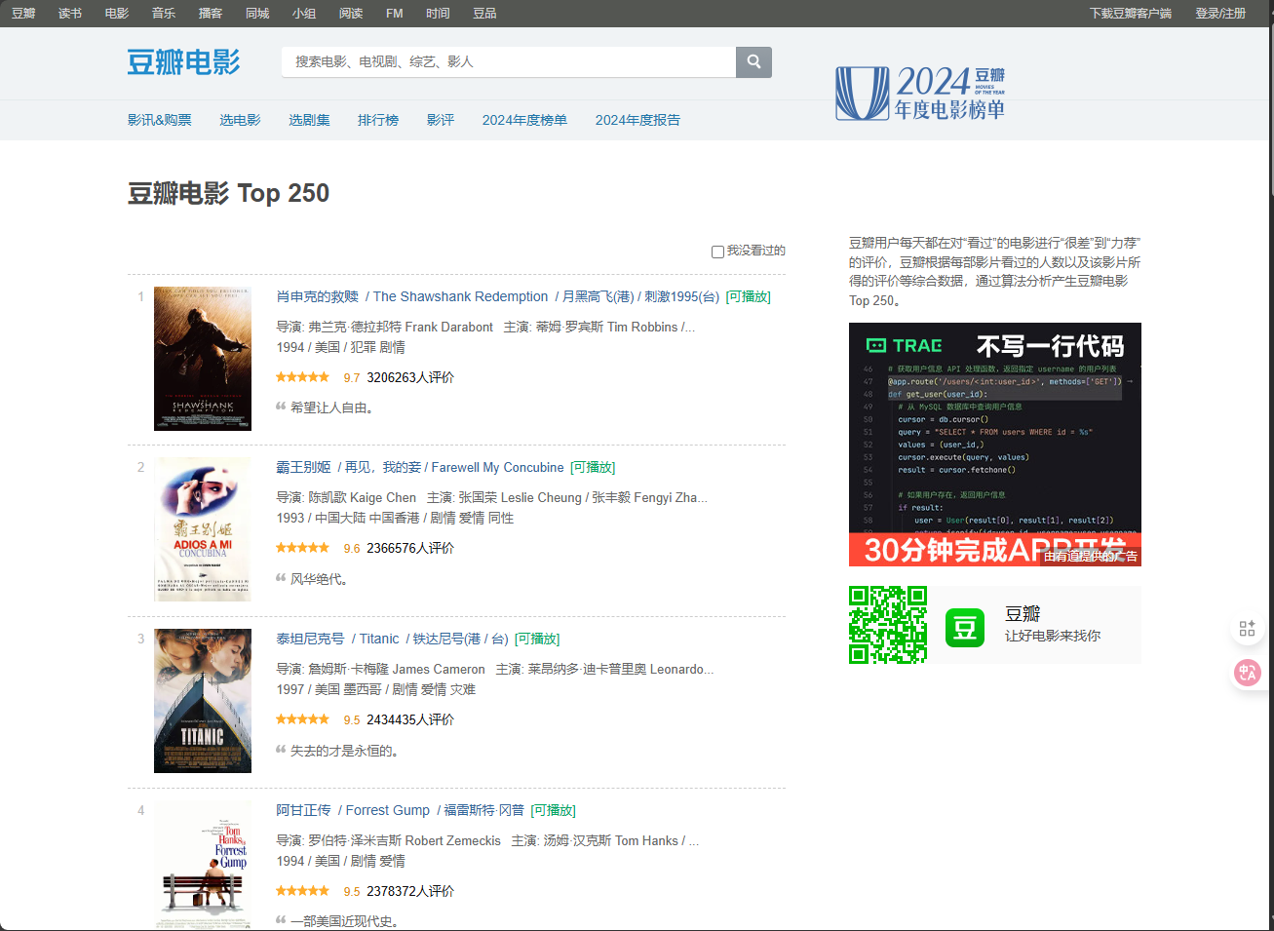
- 点击鼠标右键选择查看网页原代码（edge可以直接ctrl+u进入网页原代码），在网页原代码中搜索查看自己需要的数据信息是否在网页原代码中
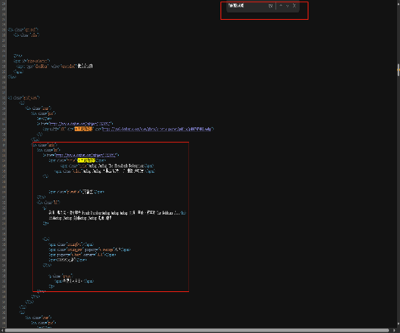
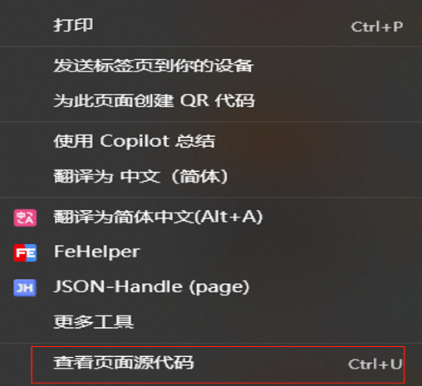

- 检测完之后进行网页数据的定位（本文使用的正则进行提取）
使用正则提取网页中的数据需要简单了解一下正则的语法和匹配机制

正则的规则：
元字符 | 描述
. | 句号匹配任意单个字符除了换行符。
[ ] | 字符种类。匹配方括号内的任意字符。
[^ ] | 否定的字符种类。匹配除了方括号里的任意字符
* | 匹配 >=0 个重复的在 * 号之前的字符。
+ | 匹配 >=1 个重复的 + 号前的字符。
? | 标记 ? 之前的字符为可选。
{n,m} | 匹配 num 个大括号之前的字符或字符集 (n <= num <= m)。
(xyz) | 字符集，匹配与 xyz 完全相等的字符串。
| | 或运算符，匹配符号前或后的字符。
\ | 转义字符，用于匹配一些保留的字符 [ ] ( ) { } . * + ? ^ $ \ |
^ | 从开始行开始匹配。
$ | 从末端开始匹配。
在网页获取数据内容的时候我们最常用的时“.*?“此为非贪婪匹配
我们检擦网页可以发现出使用class去定位我们需要获取的数据
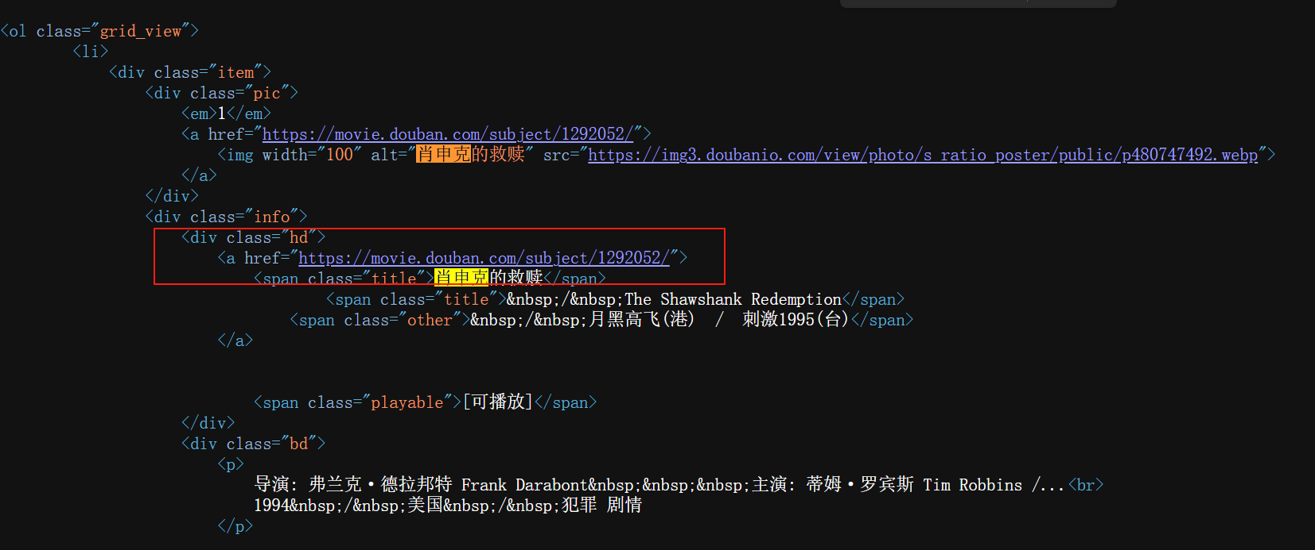
其中正则为“<div class="item">.*? <span class="title">(?P<name>.*?)</span>“即可定位到我们需要的title的名称，其中我们给其命名为name的名称类型为”str“
重复此过程我们就可以得到我们需要的这页网页中我们需要的数据
- 本文一共获取六个网页的数据信息，分别：{name},{master},{year},{type_},{score},{number}
正则为：
“<div class="item">.*? <span class="title">(?P<name>.*?)</span>.*?<span class="playable">(?P<video>.*?)</span>.*?<p>.*?导演: (?P<master>.*?)&nbsp.*?<br>.*?(?P<year>.*?)&nbsp.*?&nbsp;(?P<type>.*?)</p>.*?<span class="rating_num" property="v:average">(?P<score>.*?)</span>.*?<span>(?P<number>.*?)人评价</span>', re.S) “
- 数据输出

- 代码展示：
import requests
import re
#网址源码
url = "https://movie.douban.com/top250"
headers = {
'User-Agent': 'Mozilla/5.0 (Windows NT 10.0; Win64; x64) AppleWebKit/537.36 (KHTML, like Gecko) Chrome/139.0.0.0 Safari/537.36 Edg/139.0.0.0'
}
response = requests.get(url=url,headers=headers)
# response.encoding="utf-8"
pageSourse =response.text
print(pageSourse)
#编写正则
object = re.compile(r'<div class="item">.*? <span class="title">(?P<name>.*?)</span>.*?<span class="playable">(?P<video>.*?)</span>.*?<p>.*?导演: (?P<master>.*?)&nbsp.*?<br>.*?(?P<year>.*?)&nbsp.*?&nbsp;(?P<type>.*?)</p>.*?<span class="rating_num" property="v:average">(?P<score>.*?)</span>.*?<span>(?P<number>.*?)人评价</span>',re.S)
result = object.finditer(pageSourse)
f = open("top250.csv",mode="w",encoding="utf-8")
for item in result:
name = item.group('name')
video = item.group('video')
master = item.group('master')
year = item.group('year').strip()
type = item.group('type').strip()
score = item.group('score')
number = item.group('number')
f.write(f"{name},{video},{master},{year},{type},{score},{number}\n")
f.close()
response.close()
print("完成")
for pagenumber in range (0,250,25):
text = open("douban250.csv",mode="a+",encoding="utf-8")
trueurl = f"https://movie.douban.com/top250?start={pagenumber}&filter="
print("url=", trueurl)
headers = {
'User-Agent': 'Mozilla/5.0 (Windows NT 10.0; Win64; x64) AppleWebKit/537.36 (KHTML, like Gecko) Chrome/139.0.0.0 Safari/537.36 Edg/139.0.0.0'
}
response2 = requests.get(url=trueurl,headers=headers)
# response.encoding="utf-8"
pageSourse2 =response2.text
# print(pageSourse2)
pattern = re.compile(r'<div class="item">.*? <span class="title">(?P<name>.*?)</span>.*?<span class="playable">(?P<video>.*?)</span>.*?<p>.*?导演: (?P<master>.*?)&nbsp.*?<br>.*?(?P<year>.*?)&nbsp.*?&nbsp;(?P<type>.*?)</p>.*?<span class="rating_num" property="v:average">(?P<score>.*?)</span>.*?<span>(?P<number>.*?)人评价</span>', re.S)
result = pattern.finditer(pageSourse2)
for item in result:
name = item.group('name')
# video = item.group('video')
master = item.group('master')
year = item.group('year').strip()
type_ = item.group('type').strip()
score = item.group('score')
number = item.group('number')
text.write(f"{name},{master},{year},{type_},{score},{number}\n")
response2.close()
print(f"完成第 {pagenumber//25 + 1} 页")
if pagenumber//25 >10:
print("已经达到最大页数")
else:
print("下一个页码:", pagenumber + 25)

print("所有页面爬取完成")

